江苏省住房和城乡建设厅执业资格考试与注册中心
江苏国泰新点软件有限公司
2015-07-28
江苏省建设培训考试管理信息系统
技术工人证书采集操作手册

一、系统简介
1，江苏省建设培训考试管理信息系统技术工人证书采集的基本流程为：
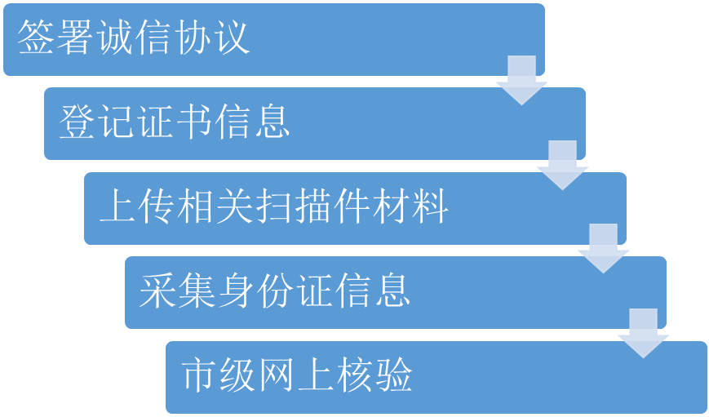
2，在证书采集的过程中，机构单位需要上传的相关扫描件大致有：
- 证书原件封面扫描件
- 证书原件照片页扫描件
- 证书原件姓名页扫描件
- 证书原件盖章页扫描件

二、证书采集操作
请使用企业账户登录江苏省建设培训考试管理系统，网址是http://www.jscin.gov.cn/web/kspxw/default.aspx（如果没有企业账户，请先注册。）
- 江苏省《职业资格证书》采集，操作如下：
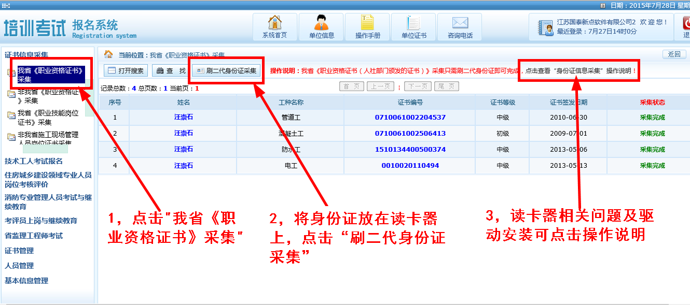
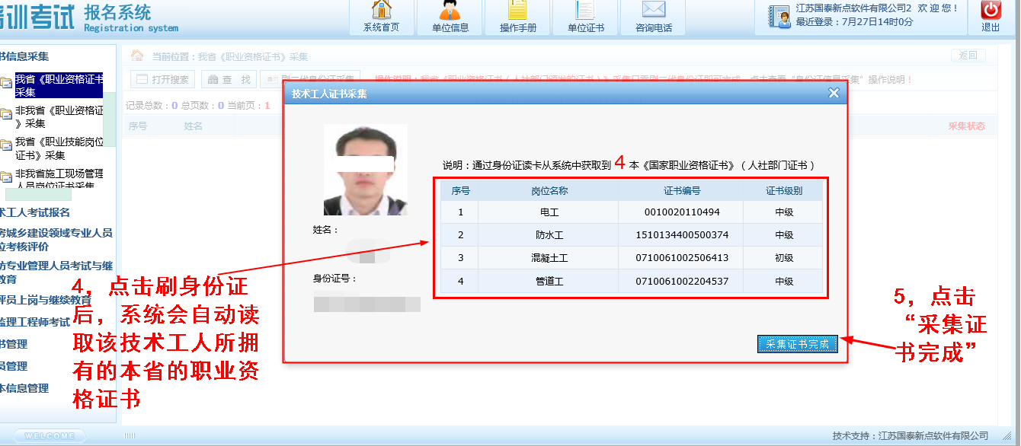
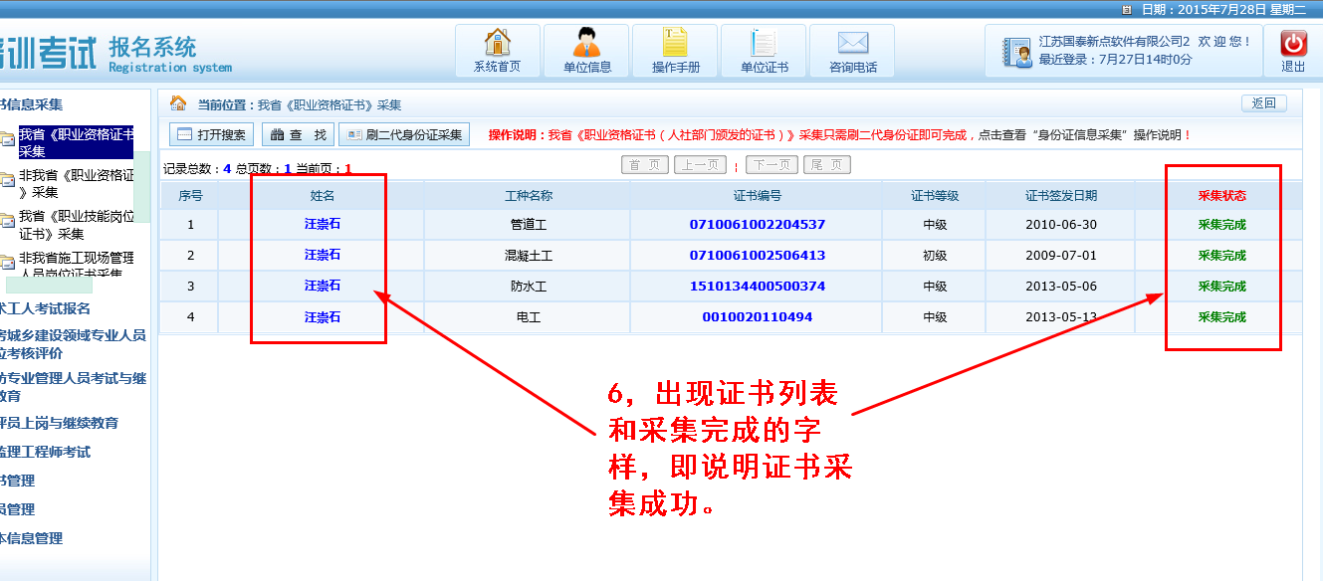
注意：在点击“刷二代身份证采集”按钮后
（1）如果出现下图中的情况，请将身份证重新摆放一次：
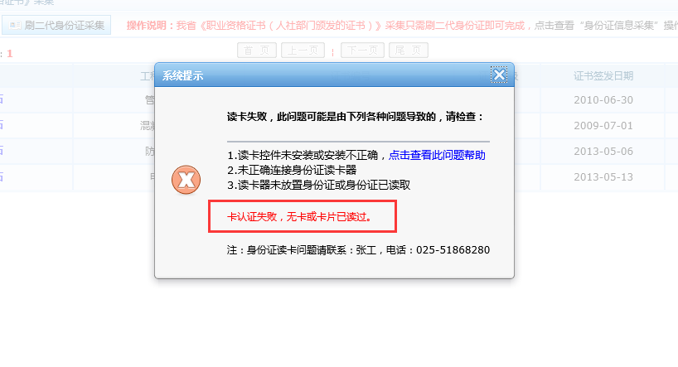
（2）如果出现下图中的情况，则有可能是读卡器的驱动没有安装好，请参照三，重新安装读卡器驱动。
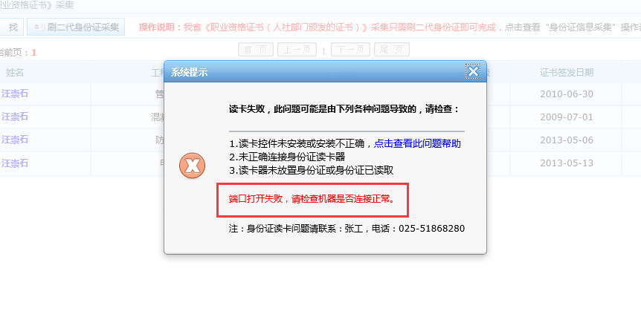
- 非江苏省《职业资格证书》采集，操作如下：
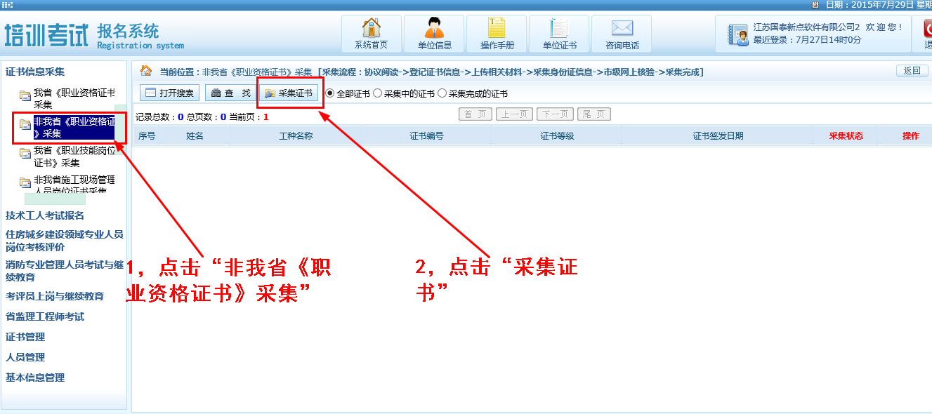
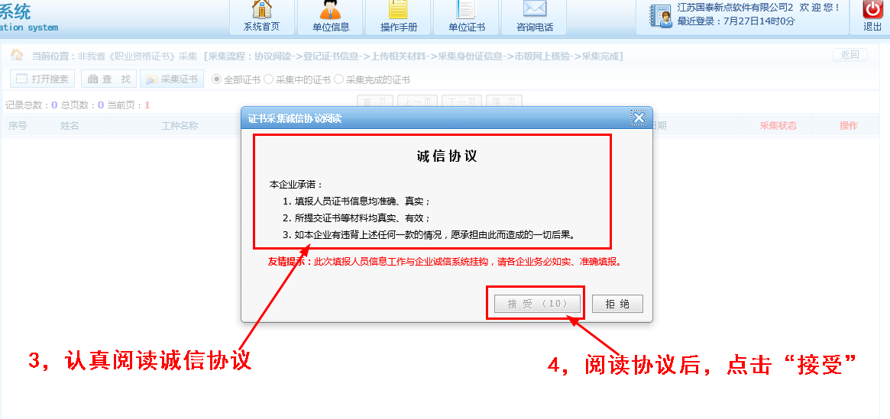
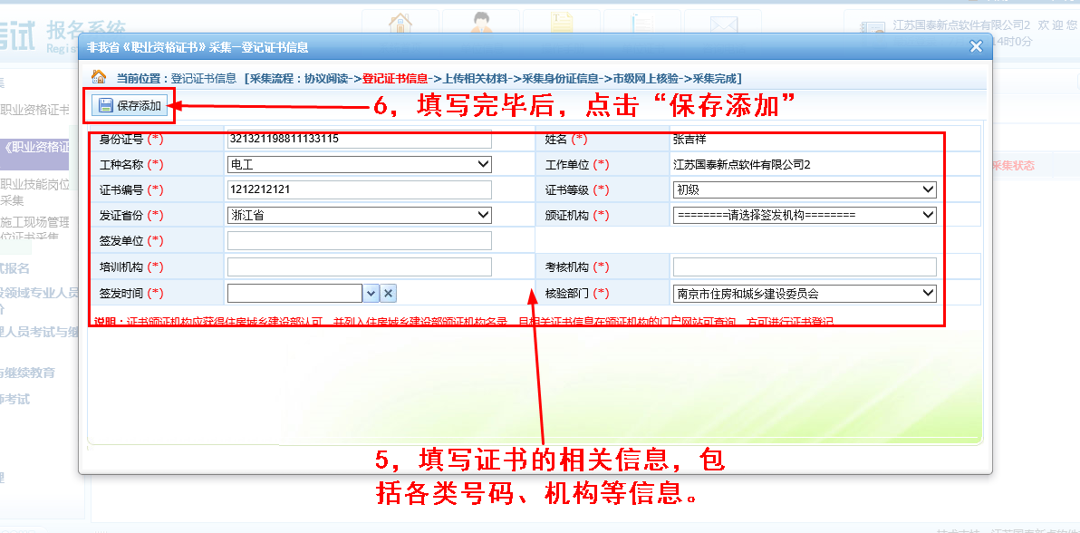
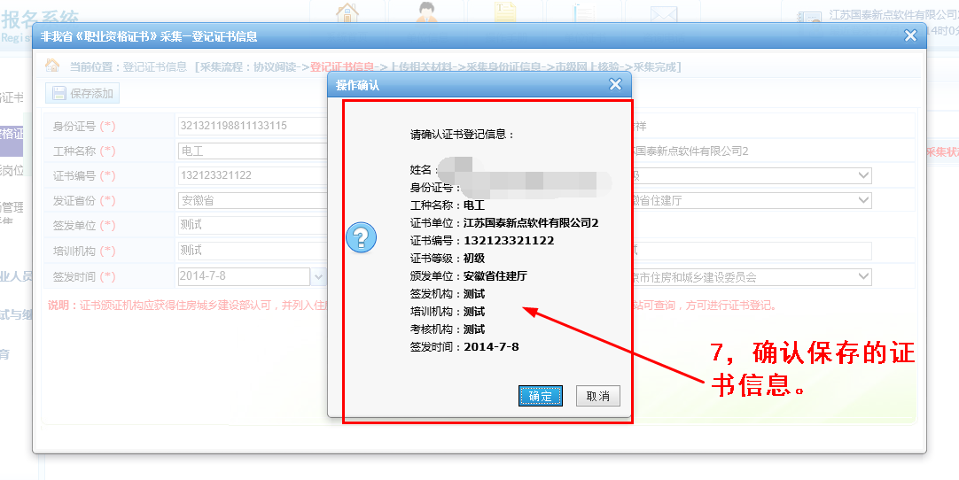
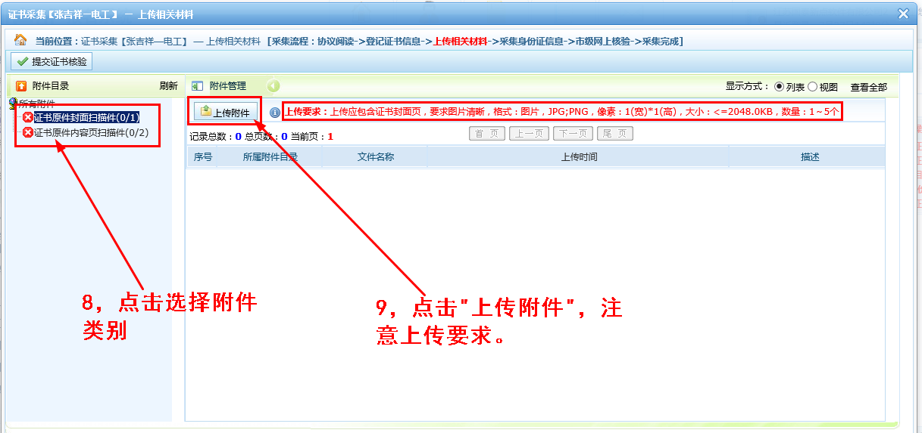
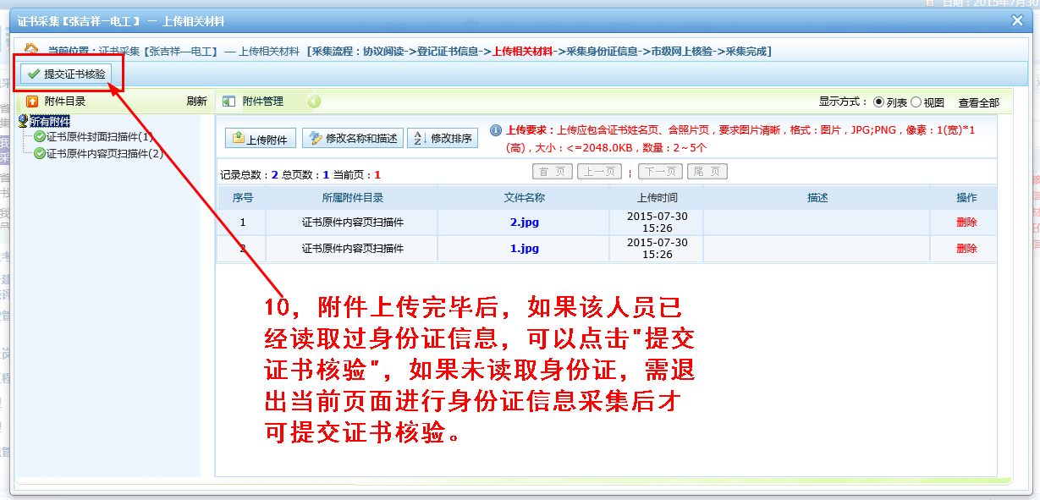
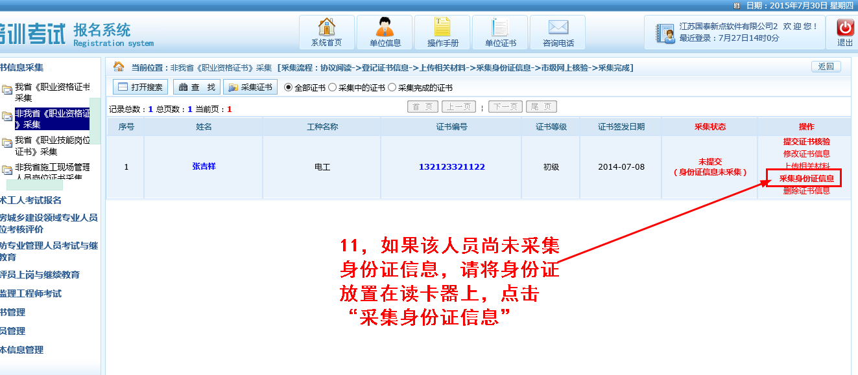
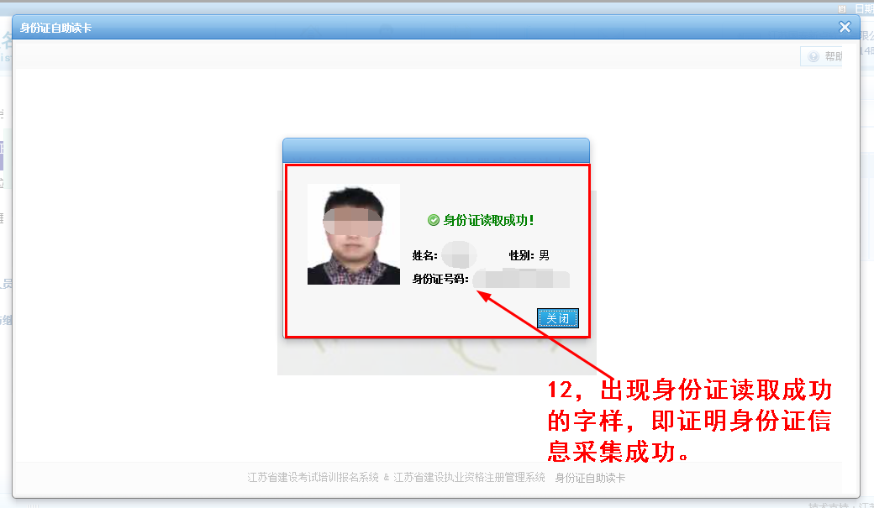
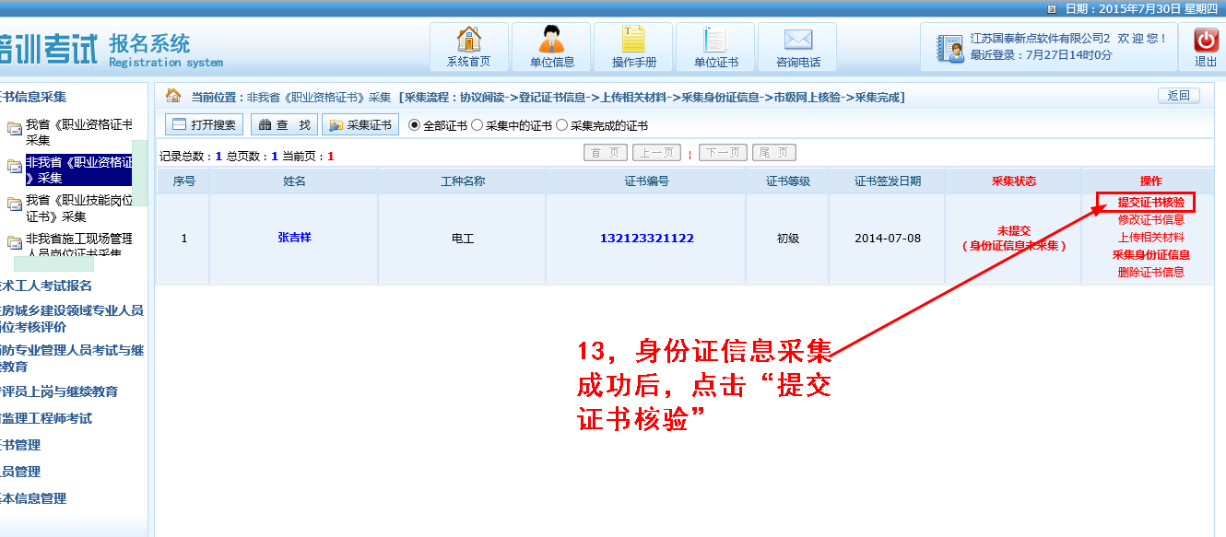
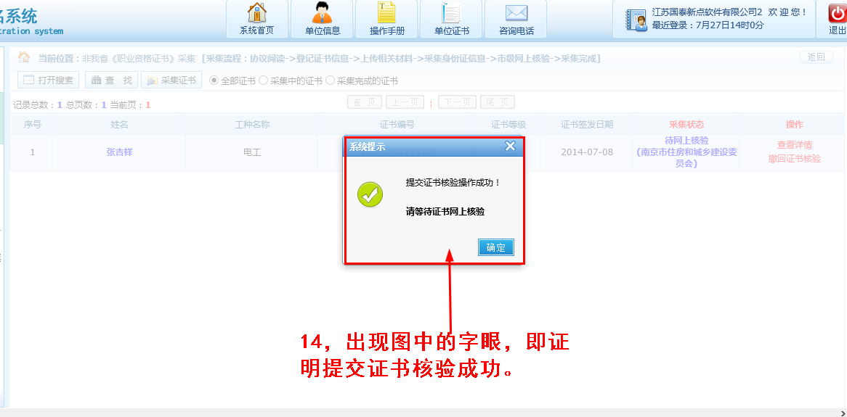
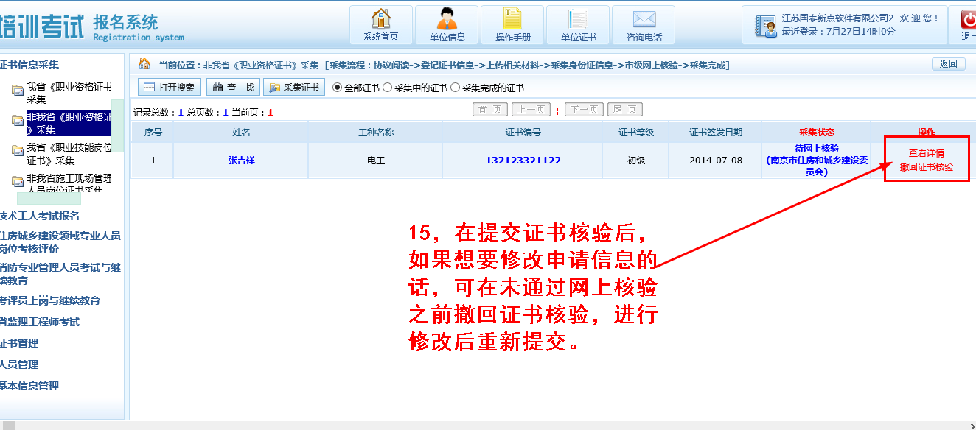
- 江苏省《职业技能岗位证书》采集。
该操作的整个步骤和流程同“非我省《职业资格证》采集”一致。
- 非江苏省施工现场管理人员岗位证书采集。
该操作的整个步骤和流程同“非我省《职业资格证》采集”一致。

三、身份证读卡器驱动安装
1、在江苏省建设考试培训网中下载身份证读卡器的驱动程序，见下图：
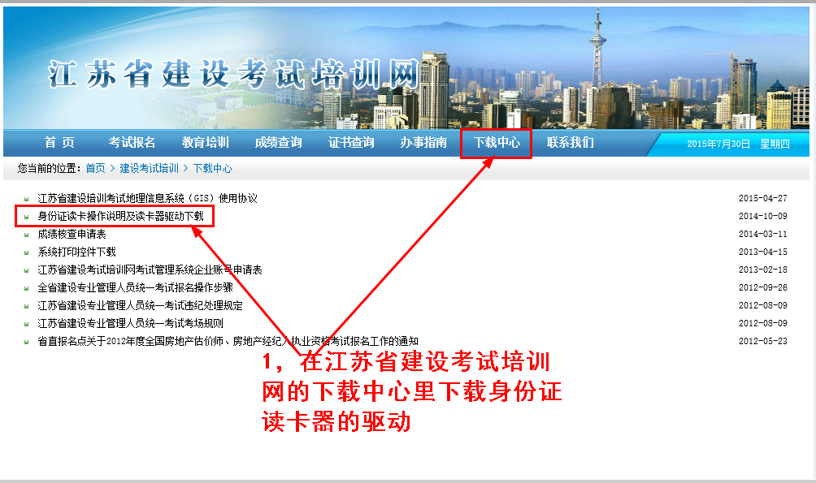

2、下载驱动程序后，进行驱动的安装：
（1），如果电脑系统是windowXP，运行程序，安装成功即可。见下图：
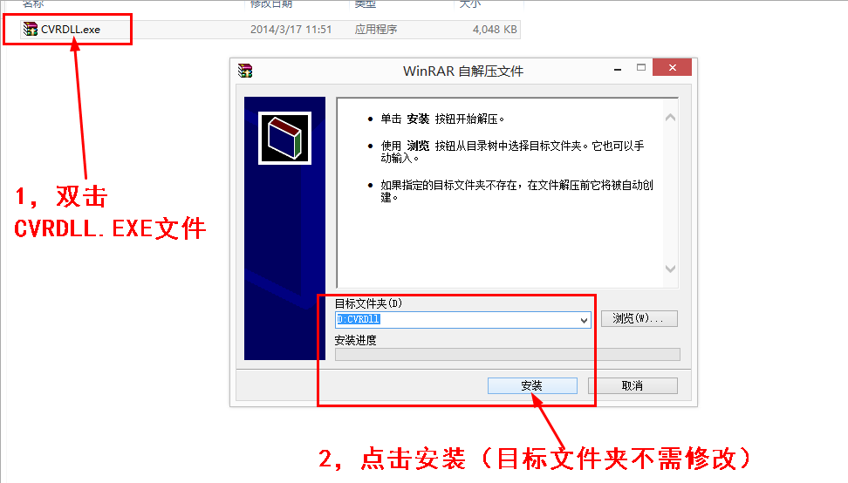
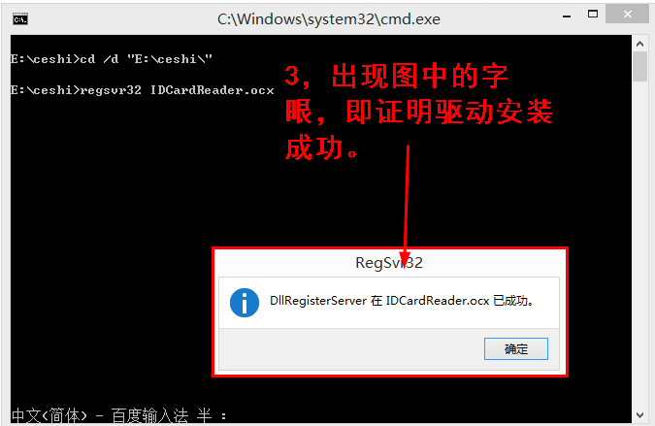
（2）如果电脑是windows7系统，请鼠标右击以管理员身份运行，直至运行成功：
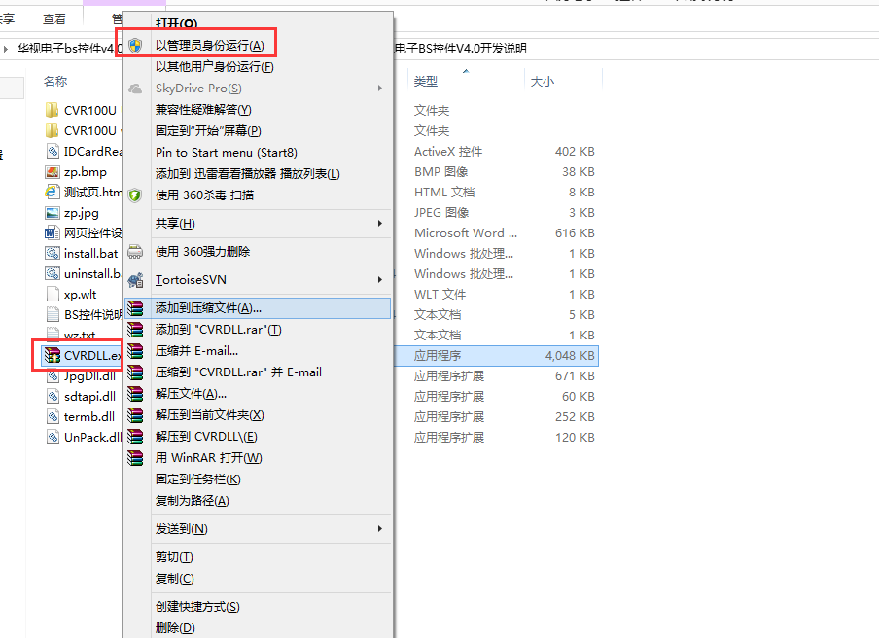
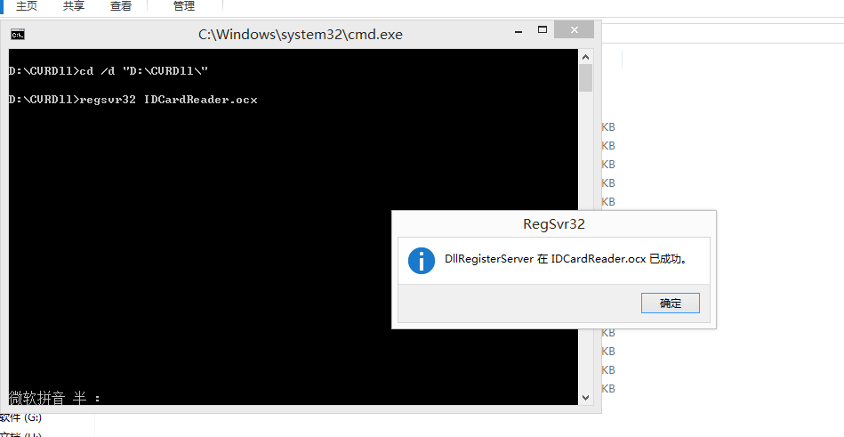

此时，可以将读卡器连接电脑进行正常读卡。如果读卡器还是不能正常工作，在插入读卡器时，在电脑右下方弹出两个消息框，如图1和图2所示。

图1
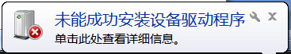
图2
此时在设备管理器当中会出现如下情况，如图3所示。

图3
该图表明已识别到设备接入，手动添加驱动程序之后才能够使用。
- Windows7中的设备管理器的查看方式：“开始”菜单 → 控制面板 → 设备管理器。

- 确保驱动程序安装包中的“Win7_64bit驱动”文件夹下包含以下文件：
- samcoins.dll
- USBDrv.sys
- USBDrvCo.inf
- sdt_s_drv_x64.cat
在设备管理器界面下，右击“未知设备”，选择“更新驱动程序软件”进行下一步，如图4所示。
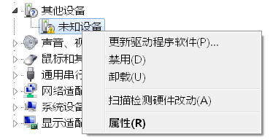
图4
在“更新驱动程序软件”界面下选择“浏览计算机以查找驱动程序软件”继续完成下一步，如图5所示
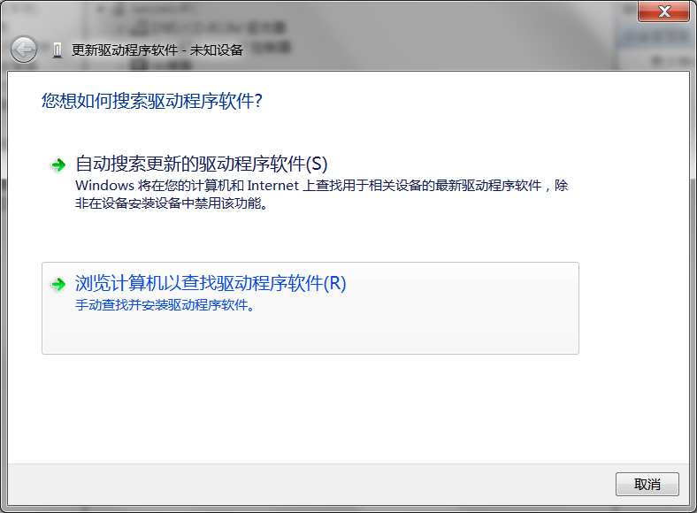
图5
点击“浏览”，选择光盘中驱动程序USBDrv.sys所在的路径，如图6所示，单击“下一步”继续安装。

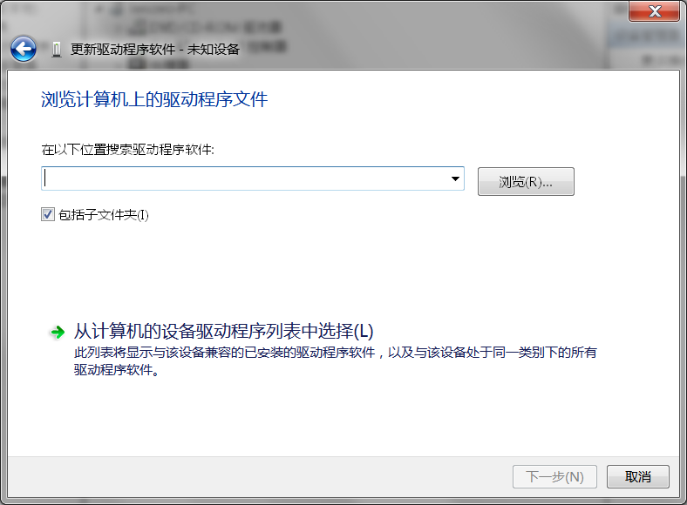
图6
正在安装和安装结束，如图7和图8所示，阅读机具安装成功。
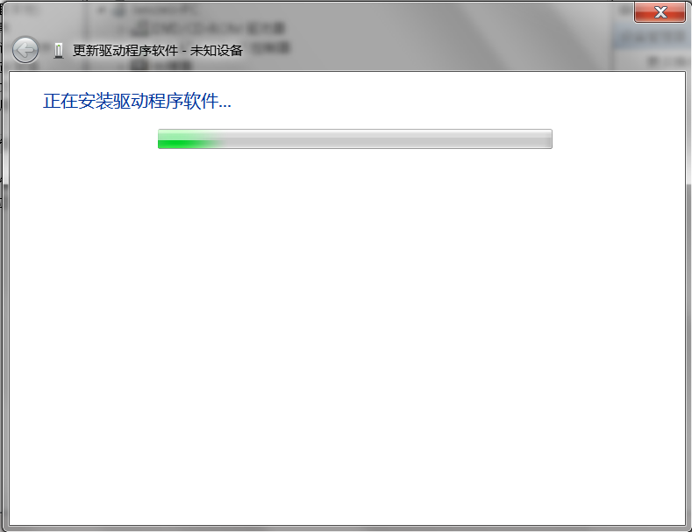
图7
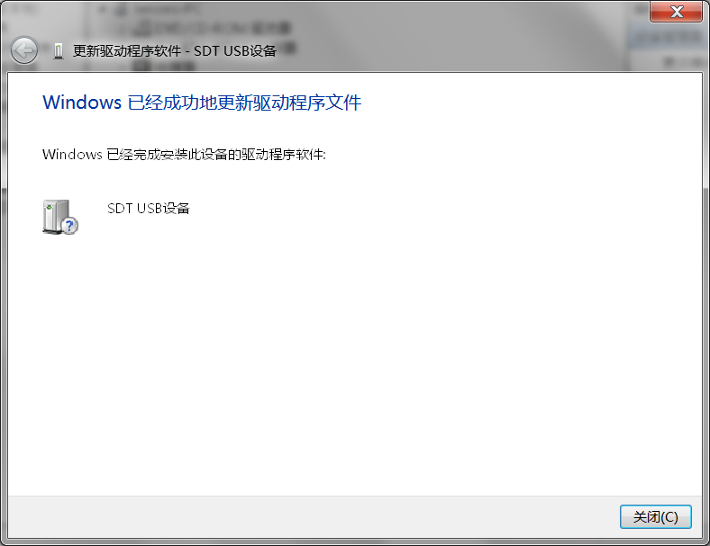
图8
安装完之后的设备管理器中的阅读机具标识如图9所示

图9
到此，安装结束。
（3），如果电脑系统是windows 8及以上，目前还没有针对windows 8的专业驱动程序，暂时的安装方法和windows7的方法一致，但是根据目前的测试，只有很少一部分windows8系统的电脑可以安装成功，所以我们不建议使用windows8及以上系统。

